"react": "^18.2.0",
"react-dom": "^18.2.0",
지웠다가 다시 설치해주고 (19버전에서 다운그레이드)
Node_modules, package-lock.json 삭제했다가 npm i

npm i react-beautiful-dnd
npm i @types/react-beautiful-dnd -D
1.아래 구조 반드시 지키셈
DragDropContext
>Droppable
>Draggable

2.Droppable & Draggable => id값을 가지고 있어야됨
3.Droppable & Draggable 자식요소로 들어올 수 있는 요소는 반드시 함수의 형태여야함
>해당 함수는 인자값으로 magic 속성값을 참조변수의 형태로 받음, 해당 참조변수는 자식요소를 제어할 수 있을 뿐만 아니라 드래그드롭시의 세부 정보값도 찾아올 수 있음

4. Draggable- index의 값을 항상 가지고 다님

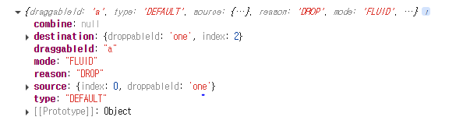
온드래그엔드 함수 안의 args매개변수값
Source – 출발지점 destination – 드래그앤드시점

